《计算机原理》实验报告
实验序号： 1 实验项目名称：计算机原理实验
学 号 | 1410386 | 姓 名 | 万翔 | 专业、班 |  | 电子科学与技术
实验地点 | 电光学院楼 | 指导教师 | 康宏 | 时间 |  | 2016-6
一、实验目的及要求

1. 在以BUF为首址的字存储区中存放有N个有符号数，现需将它们按大到小的顺序排列在BUF存储区中，试编写其程序。要求：
i N的数目自己定义，但不要超过20
ii 要写出编程的思路并画出流程图
iii 在程序中使用标志位进行程序的优化
2.请画出实验1.6：子程序结构的流程图

二、实验设备（环境）及要求
DOSBox 0.74
masm
debug.exe

三、实验内容与步骤
请按照作业要求填写相关内容
第一题框图

开始
(CX) →DX,
0→BX,
N →CX; (CX)-1 →CX
(BUF[BX]) →AX,
AX>=BUF[BX+2]]
交换AX,BUF[BX+2]的值
(AX) →BUF[BX]

（BX）+ 2→BX
（CX）=0
（CX）- 1→CX
(DX) →CX
(CX)-1→CX
结束
（CX）=0

N

N

N

优化后的程序：
data segment
buffer dw 3, -4, 6, 7, 9, 2, 0, -8, -9, -10, 20
notend dw ?
n equ ($-buffer)/2-1
data ends
code segment
assume cs:code,ds:data
start: mov ax,data
mov ds,ax
mov cx,n-1
first: mov dx, cx
mov bx,0
second: mov ax,buffer[bx]
cmp ax,buffer[bx+2]
jge next
xchg ax,buffer[bx+2]
mov buffer[bx],ax
mov notend,dx
next: add bx,2
dec cx
jnz second
cmp notend,dx
jnz final
mov cx, dx
loop first
final: mov ah,4ch
int 21h
code ends
end start
第二题框图(实验1.6)

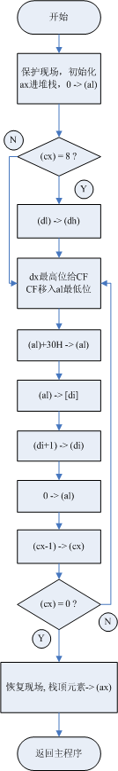

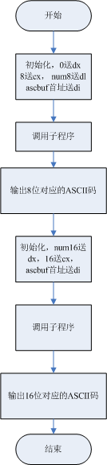

四、实验结果

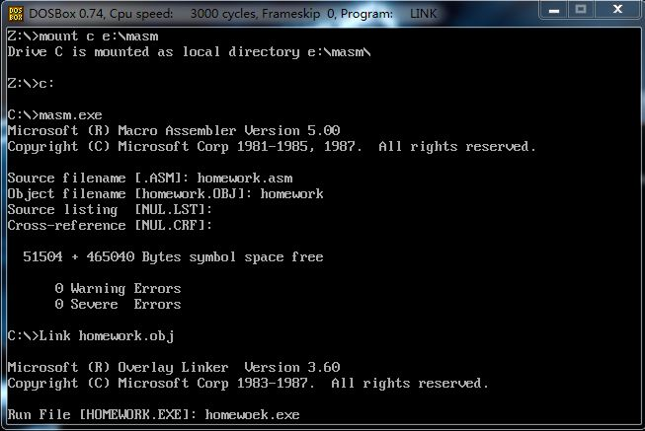

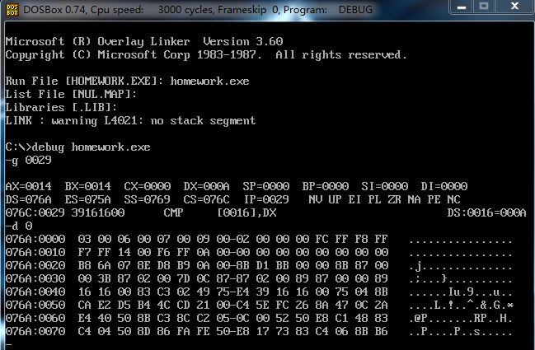

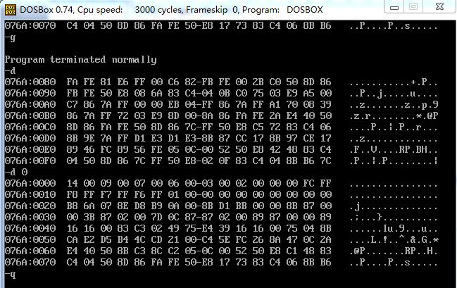
五、分析与讨论
学习汇编语言一学期以来，对编写程序有了更深的体会，在多次深入的编程学习之后，我总结了一些经验：
编写汇编语言和其他计算机语言一样最主要的是先要有一个整体程序框架的构思，比如作业1，根据要求分析得知要用冒泡排序。根据构思写一个流程框图，根据框图再去写语句，完成asm文件。程序完成后，要在debug中运用-r,-p,-t,-g等等进行调试,看程序运行的结果是否正确。如果不正确，则首先要思考思路流程是否正确，其次是细节上的语句写法的问题，一直调试直到成功为止。
六、教师评语  签名：  日期： |  |  |  |  | 成绩

